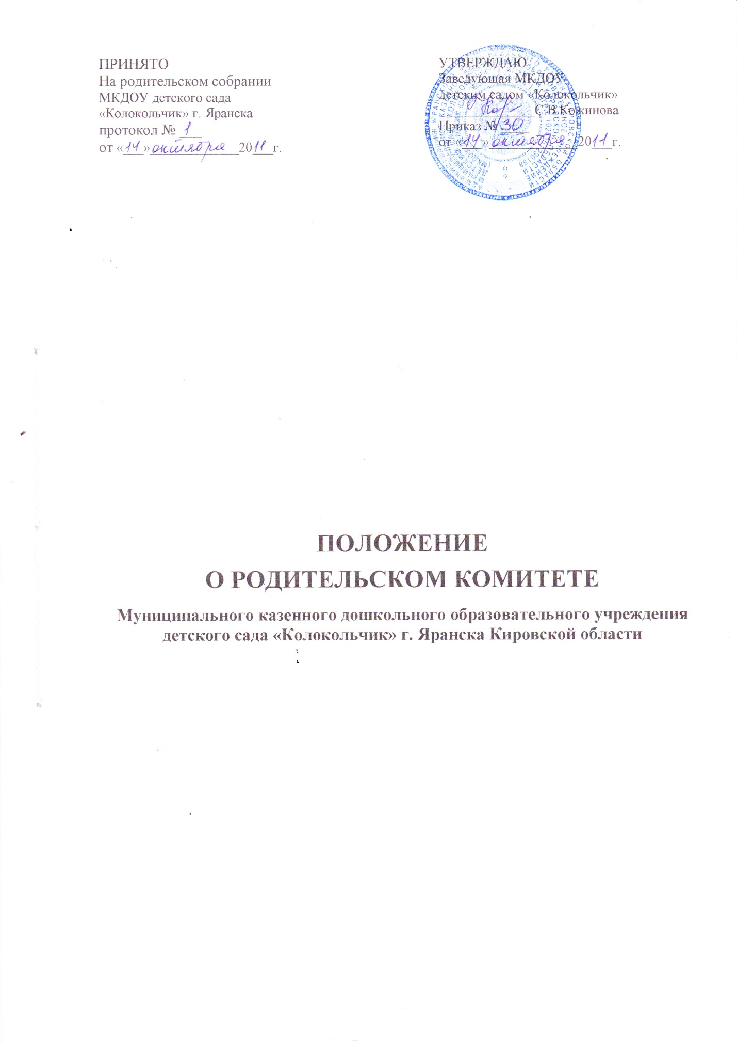

**I. ОБЩИЕ ПОЛОЖЕНИЯ**

* 1. Настоящее Положение регламентирует деятельность родительского комитета МКДОУ детского сада «Колокольчик» г. Яранска Кировской области ( далее ДОУ).
  2. Положение о Родительском комитете принимается на родительском собрании, утверждается и вводится в действие приказом по ДОУ. Изменения и дополнения в Положение вносятся в таком же порядке.
  3. Родительский комитет (далее – Комитет) является представительным органом родительского собрания, его возглавляет председатель, на котором он избирается.
  4. Для координации работы Комитета в его состав могут входить заведующая ДОУ, заместитель заведующей по воспитательно-образовательной работе.
  5. Деятельность Комитета осуществляется в соответствии с настоящим Положением.

**II. ЦЕЛЬ, ЗАДАЧИ И КОМПЕТЕНЦИЯ РОДИТЕЛЬСКОГО КОМИТЕТА.**

2.1. **Цель Родительского комитета**: укрепление постоянной и систематической связи семьи с ДОУ, установление единства воспитательного влияния на детей, повышения эффективности развития и воспитания детей, коррекции и оздоровления дошкольников.

**Основные задачи Комитета:**

2.2. **содействие администрации ДОУ:**

* В совершенствовании условий для осуществления образовательного процесса, охраны жизни и здоровья детей, свободного развития личности;
* В защите законных прав и интересов детей;
* В выполнении родителями обязанностей в соответствии с Уставом, Законом «Об образовании в РФ»;
* В организации и проведении общих садовских мероприятий;
* В сотрудничестве с органами управления ДОУ, администрацией по вопросам совершенствования воспитательно-образовательного процесса;
* В участии в укреплении материально-технической базы ДОУ.

2.3. **Организация работы с родителями** (законными представителями) детей, посещающих ДОУ, по разъяснению их прав и обязанностей, значению всестороннего воспитания ребенка в семье, взаимодействию семьи и ДОУ в вопросах воспитания, оздоровления и коррекции в развитии.

2.4. **Компетенция родительского комитета:**

* Знакомиться с Уставом и другими локальными актами ДОУ, касающихся взаимодействия с родителями воспитанников.
* Рассматривает вопросы организации дополнительных образовательных, оздоровительных услуг детям.
* Заслушивает информацию педагогических и медицинского работников о состоянии здоровья детей, в ходе реализации общеобразовательной программы, результатов готовности детей к школьному обучению.
* Оказывает помощь ДОУ в работе с неблагополучными семьями.
* Оказывает помощь администрации ДОУ в организации и проведении родительских собраний и мероприятий, проводимых с детьми.
* Присутствует на заседаниях Педагогического совета.

**III. ОРГАНИЗАЦИЯ РАБОТЫ РОДИТЕЛЬСКОГО КОМИТЕТА**

3.1. Родительский комитет выбирается из числа родителей на родительском собрании, которое определяет так же численный и персональный состав Комитета.

3.2. Выборы членов родительского комитета группы проводятся ежегодно.

3.3. С правом совещательного голоса и без такого права в состав Комитета ДОУ могут входить представители Учредителя, общественных организаций, педагогические работники и др. Необходимость их приглашения определяется председателем родительского комитета в зависимости от повестки дня заседания.

3.4. Из своего состава Комитет избирает председателя и секретаря.

3.5. Комитет планирует свою работу в соответствии с планом проведения родительских собраний, который утверждается руководителем ДОУ.

3.6. Заседания Комитета собираются по необходимости.

3.7. Комитет правомочен выносить решения при наличии на заседании не менее половины своего состава. Решения принимаются простым большинством голосов.

3.8. Решения Комитета, принятые в пределах его полномочий доводятся до сведения администрации ДОУ.

3.9. Администрация ДОУ в месячный срок должна рассмотреть решение Комитета, принять по ним соответствующее решение и сообщить о нем Комитету.

**IV. ФУНКЦИИ РОДИТЕЛЬСКОГО КОМИТЕТА**

4.1. Проводит разъяснительную и консультативную работу среди родителей (законных представителей) воспитанников об их правах и обязанностях.

4.2. Оказывает содействие в проведении массовых воспитательных мероприятиях с воспитанниками.

4.3. Оказывает помощь руководству ДОУ в организации и проведении родительских собраний.

4.4. Рассматривает обращения в свой адрес, а также обращения по вопросам, отнесенным настоящим Положением к компетенции Комитета, по поручению руководителя ДОУ.

4.5. обсуждает локальные акты ДОУ по вопросам, входящим в компетенцию Комитета.

4.6. принимает участие в организации безопасных условий осуществления образовательного процесса, выполнения санитарно-гигиенических правил и норм.

4.7. Взаимодействует с общественными организациями по вопросу пропаганды традиций ДОУ.

4.8. Взаимодействует с педагогическим коллективом ДОУ по вопросам профилактики правонарушений, безнадзорности и беспризорности среди несовершеннолетних.

4.9. Взаимодействует с другими органами самоуправления ДОУ по вопросам проведения общих мероприятий и другим вопросам, относящимся к компетенции Комитета.

**V. ПРАВА РОДИТЕЛЬСКОГО КОМИТЕТА**

**В соответствии с компетенцией, установленной настоящим Положением, Комитет имеет право:**

5.1. Заслушивать и получать информацию от администрации ДОУ.

5.2. Содействовать обеспечению оптимальных условий для организации образовательного процесса, в том числе привлечению дополнительных финансовых средств.

5.3. Участвовать в подготовке ДОУ к новому учебному году.

5.4. Давать разъяснения и принимать меры по рассматриваемым обращениям граждан в пределах заявленной компетенции.

5.5. Выносить общественное порицание родителям, уклоняющимся от воспитания детей в семье, от платы за содержание воспитанника в ДОУ.

5.6. Поощрять родителей (законных представителей) воспитанников за активную работу в Комитете, оказание помощи в проведении общих мероприятий.

**VI. ВЗАИМОСВЯЗЬ С ДРУГИМИ ОРГАНАМИ САМОУПРАВЛЕНИЯ**

6.1. Комитет работает в тесном контакте с администрацией ДОУ, родительским собранием.

6.2. Комитет подотчетен родительскому собранию, которому периодически докладывает о выполнении ранее принятых решений.

**VII. ДОКУМЕНТАЦИЯ РОДИТЕЛЬСКОГО КОМИТЕТА**

7.1. Заседания Родительского комитета оформляются в виде рекомендаций и передаются на рассмотрение родительскому собранию, а также согласовываются при необходимости с руководителем ДОУ.

**VIII. СРОК ДЕЙСТВИЯ ПОЛОЖЕНИЯ**

8.1. Срок действия настоящего Положения устанавливается с даты его утверждения руководителем ДОУ.

8.2.Настоящее Положение прекращает свое действие в случае изъятия лицензии ДОУ на образовательную деятельность.

8.3. Дополнения и изменения к данному Положению утверждаются приказом руководителя ДОУ после принятия на родительском собрании.